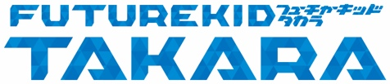 ＃１１ 「未来は変えられる！」 ワークシート
年 組 名前
- これまでに知っていたことをまとめてみましょう

地球温暖化をくい止めるための新しい技術や発明について聞いたことがありますか？ 知っていることがあったら、
自由に書いてみましょう。

- 映像を見て新しく知ったことから考えてみましょう

カーボンニュートラルについて理解できましたか？ カーボンニュートラルの実現に向けて、まずあなたができることを
あげてみましょう。

- グループや学級のみんなで考えてみましょう

サラは、「未来を変えられるのは、わたしたち」だと気づきます。あなたは、自分で未来を変えられると思いますか？
変えるためには何が必要でしょうか、みんなで一緒に考えてみましょう。

